АДМИНИСТРАЦИЯ ГОРОДА ЗАРИНСКА
АЛТАЙСКОГО КРАЯ
ПОСТАНОВЛЕНИЕ

05.03.2018 | № | 165 | г. Заринск

Об утверждении дизайн – проектов обществен-
ных территорий муниципального образования
город Заринск Алтайского края, подлежащих в
первоочередном порядке благоустройству в 2018
году, включенных в бюллетень для открытого
голосования

Руководствуясь Постановлением Правительства Российской Федерации от 10.02.2017 № 169 «Об утверждении Правил предоставления субсидий из федерального бюджета бюджетам субъектов Российской Федерации на поддержку государственных программ субъектов Российской Федерации и муниципальных программ формирования современной городской среды», постановлением администрации города Заринска Алтайского края от 27.12.2017 № 1086 «Об утверждении муниципальной программы «Формирование современной городской среды на территории муниципального образования город Заринск Алтайского края» на 2018-2022 годы, постановлением администрации города Заринска Алтайского края от 29.12.2018 № 1089 «О порядке организации и проведения открытого голосования по общественным территориям муниципального образования город Заринск Алтайского края»,

ПОСТАНОВЛЯЮ:

1.Утвердить дизайн-проект общественной территории площади городского фонтана (г. Заринск, пр. Строителей, 19) (Приложение № 1).
2. Утвердить дизайн-проект общественной территории центральной площади города (г. Заринск, пр. Строителей, 22/7) (Приложение № 2).
3.Опубликовать настоящее постановление в «Сборнике муниципальных правовых актов города Заринска» и разместить на официальном сайте муниципального образования город Заринск Алтайского края.
4.Контроль за исполнением постановления возложить на первого заместителя главы администрации города С.М. Пенькова.

Глава города И.И. Терёшкин

Приложение № 1
к постановлению администрации города Заринска Алтайского края
от «05» марта 2018 № 165

Площадь городского фонтана
(г. Заринск, пр. Строителей, 19)

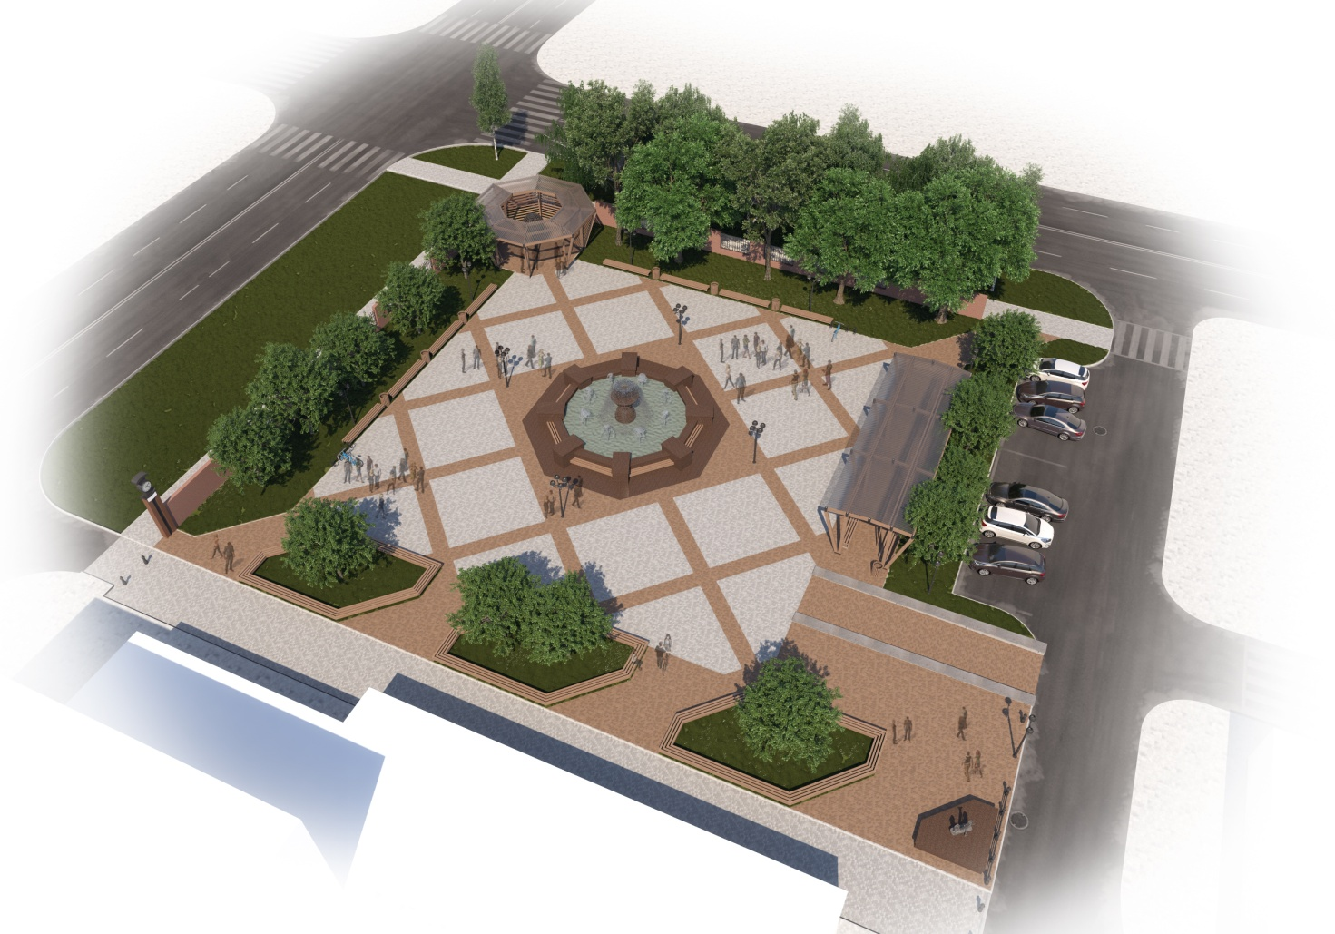

Секретарь администрации города С.Е. Полякова

Приложение № 2
к постановлению администрации города Заринска Алтайского края
от «05» марта 2018 № 165

Центральная площадь города
(г. Заринск, пр. Строителей, 22/7)

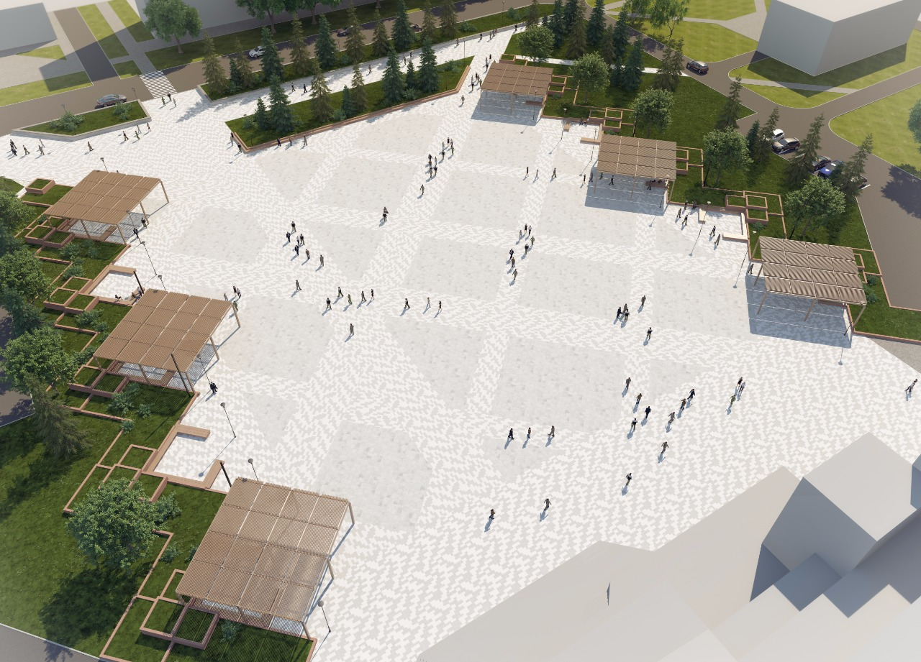

Секретарь администрации города С.Е. Полякова

